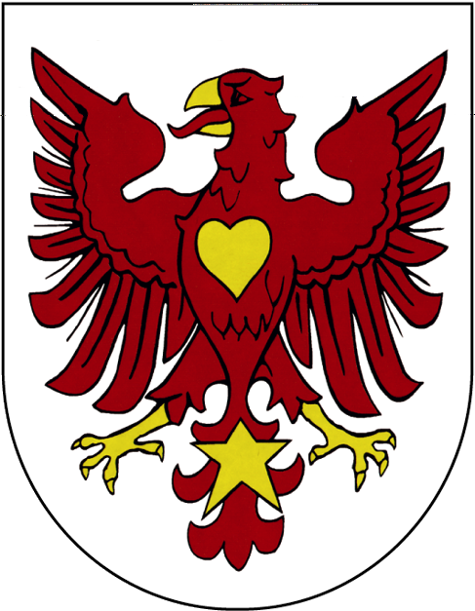

Karta usługi

RA4
wydanie 12

Urząd Miejski w Drezdenku

Referat Administracyjny
∗ Jak załatwić?
- Złożyć dokumenty aplikacyjne – zgodnie z wymogami określonym w ogłoszeniu o naborze.
∗ Gdzie załatwić?
- Punkt Obsługi Klienta (parter), pokój nr 5, tel. 95 762 29 63.
- Referat Administracyjny, parter, pokój nr 9, tel. 95 762 29 55.
∗ Termin realizacji
- Nie dotyczy.
∗ Opłaty
- Nie pobiera się.
∗ Tryb odwoławczy
- Nie przysługuje.
∗ Dodatkowe informacje
  - Nabór na stanowiska przeprowadza się w trybie postępowania rekrutacyjnego.
  - Oferty w zamkniętych kopertach, składane osobiście lub przesłane pocztą, w terminie określonym w ogłoszeniu przyjmowane są w Urzędzie w godzinach urzędowania.
  - Ogłoszenie o wolnym stanowisku urzędniczym lub o wolnym kierowniczym stanowisku urzędniczym podlega publikacji w Biuletynie Informacji Publicznej, zwanym dalej „BIP” oraz na tablicy informacyjnej Urzędu.
  - Jeśli żaden z kandydatów nie spełnił warunków zawartych w ogłoszeniu o naborze, komisja nie dokonuje wyłonienia kandydata. W takim przypadku ponawia się postępowanie konkursowe. Jeśli w powtórzonej procedurze naboru żaden z kandydatów nie spełni warunków zawartych w ogłoszeniu, Burmistrz podejmuje decyzję o sposobie naboru na przedmiotowe stanowisko.
∗ Podstawa prawna
    - Art. 33 ust. 3 ustawy z dnia 8 marca 1990 r. o samorządzie gminnym (tekst jednolity: Dz. U. z 2018 r., poz. 994 ze zm.)
    - Art. 4 ust. 1 pkt 3 oraz art. 11-15 ustawy z dnia 21 listopada 2008 r. o pracownikach samorządowych (tekst jednolity: Dz. U. z 2018 r., poz. 1260 ze zm.)
    - Zarządzenie Burmistrza Miasta i Gminy Drezdenko Nr 3/2009 z dnia 14 stycznia 2009 r. w sprawie: wprowadzenia zasad naboru na wolne stanowiska urzędnicze w Urzędzie Miasta i Gminy Drezdenko ze zm.

http://www.bip.drezdenko.pl/

Nabór na wolne stanowiska urzędnicze i kierownicze stanowiska urzędnicze

